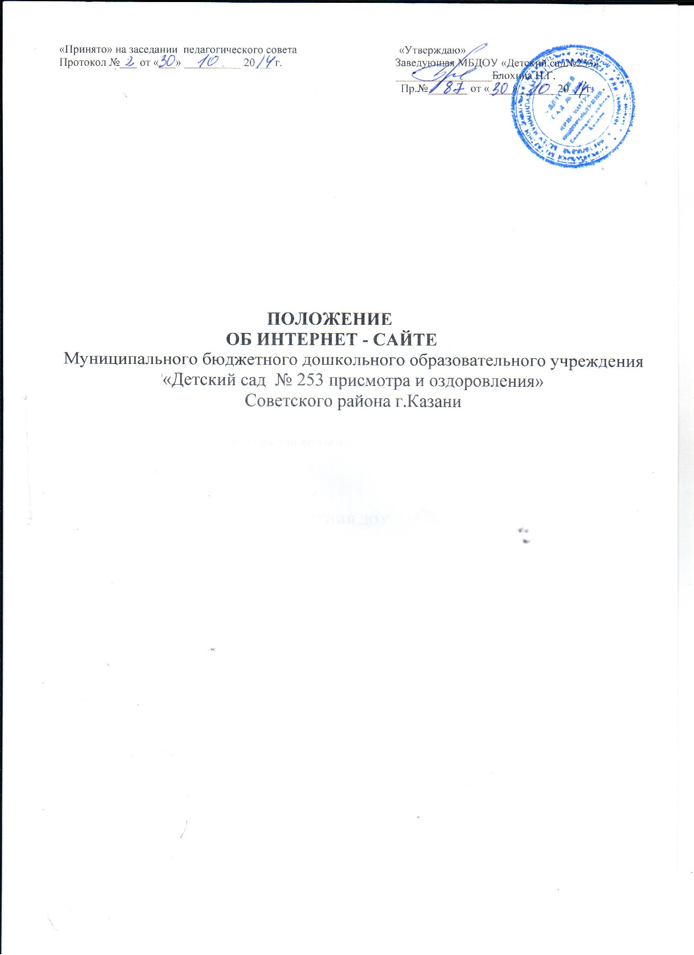 «Принято» на заседании педагогического совета «Утверждаю»
Протокол №___ от «___» __________ 20___ г. Заведующая МБДОУ «Детский сад№253»
_________________Блохина Н.Г.
Пр.№_______ от «____»_______20___г.

ПОЛОЖЕНИЕ
ОБ ИНТЕРНЕТ - САЙТЕ
Муниципального бюджетного дошкольного образовательного учреждения «Детский сад № 253 присмотра и оздоровления»
Советского района г.Казани

1. Общие положения
1.1. Настоящее положение определяет назначение, принципы организации и регламент функционирования Интернет-сайта (далее – сайт) .
1.2. Официальный информационный сайт является некоммерческим Интернет-ресурсом.
1.3. Сайт предназначен для представления интересов ДОУ в сети Интернет, получения доступа пользователей Интернет к информационным ресурсам, развития связей с другими учреждениями, установления персональных контактов, а также для получения оперативной информации всеми участниками образовательного процесса, и призван способствовать:
- созданию целостного позитивного образа дошкольного учреждения;
- оперативному и объективному информированию всех заинтересованных лиц о наиболее значимых событиях, происходящих в ДОУ;
- осуществлению обмена информацией между всеми участниками образовательного процесса;
- повышению качества воспитания и обучения дошкольников на основе использования Интернет-технологий.
1.4. На сайте размещается официальная информация об основных нормативных актах и сферах деятельности: образовательной и общественной деятельности, традиционных педагогических мероприятиях, кружках, функционирующих в ДОУ, сотрудниках и основных событиях..
2. Общая структура сайта
2.1. Сайт состоит из следующих структурных разделов:
Сведения об образовательной организации:
подразделы
- ОСНОВНЫЕ СВЕДЕНИЯ
- СТРУКТУРА И ОРГАНЫ УПРАВЛЕНИЯ ДОУ
- ДОКУМЕНТЫ
- ОБРАЗОВАНИЕ
- ОБРАЗОВАТЕЛЬНЫЕ СТАНДАРТЫ
- РУКОВОДСТВО.ПЕДАГОГИЧЕСКИЙ СОСТАВ
- МАТЕРИАЛЬНО-ТЕХНИЧЕСКОЕ ОБЕСПЕЧЕНИЕ И ОСНАЩЕННОСТЬ ОБРАЗОВАТЕЛЬНОГО ПРОЦЕССА
- ФИНАНСОВО-ХОЗЯЙСТВЕННАЯ ДЕЯТЕЛЬНОСТЬ
- ВАКАНТНЫЕ МЕСТА

По мере необходимости могут подразделы могут быть заменены либо добавлены новые.
3. Администратор сайта и ее обязанности
3. 1. Обязанности администратора сайта:
- обеспечивать надежное функционирование сайта;
- разрабатывать структуру сайта, оформление страниц;
- контролирует обновление информации.
- размещать информацию на сайте;
- создавать на сайте ссылки на ресурсы сети Интернет;
- обновляет информацию.
4. Требования к информационному наполнению
4.1. Официальная информация, предназначенная для опубликования на сайте, представляется для согласования заведующей ДОУ в электронном виде в строгом соответствии с заданной формой.
4.2. Файлы представляются в формате Microsoft Word любой версии, где текст представлен согласно структуре документа по абзацам с элементами форматирования. Информация может сопровождаться графическими файлами, рисунками и фотографиями. Конечный вид публикуемой информации определяется администратором сайта.
4.3. Информация, размещаемая на сайте не должна:
- нарушать авторское право;
- содержать ненормативную лексику;
- нарушать честь, достоинство и деловую репутацию физических и юридических лиц;
- нарушать нормы действующего законодательства и нормы морали.
5. Порядок изменения положения
5.1. Данное положение может корректироваться в соответствии с изменением:
- концепции и политики в области представления электронной информации в
глобальной сети Интернет;
- регламента функционирования Web-сервера;
- структуры.

